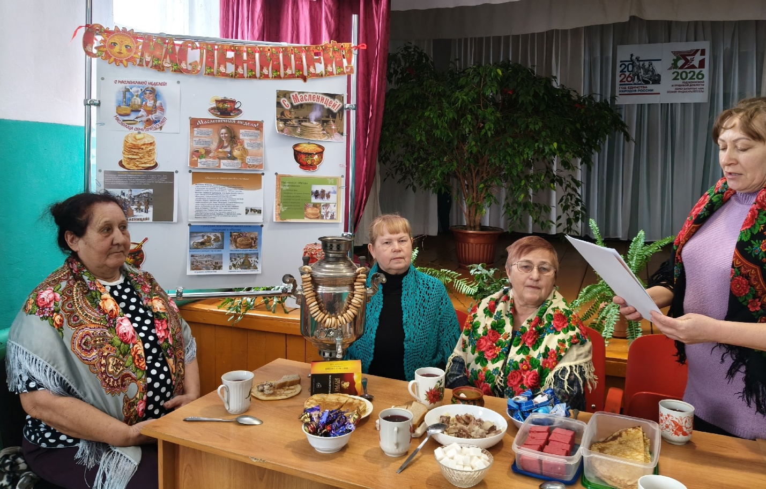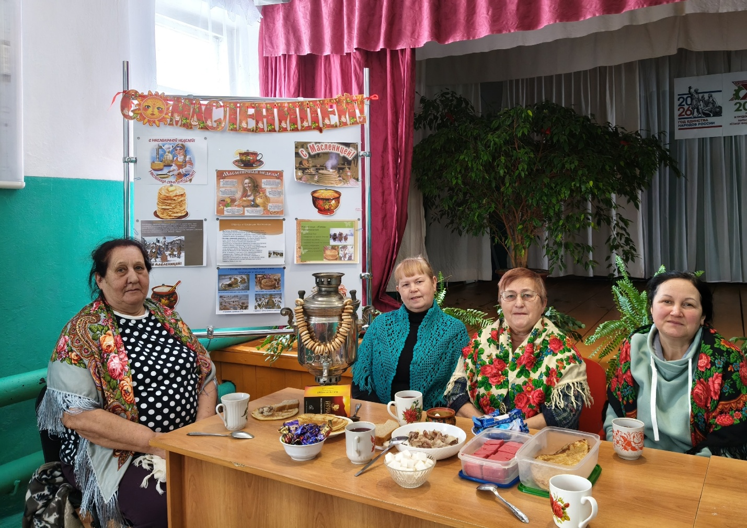
В третий день Масленицы, который получил название "Лакомка", во всех домах накрывались пышные столы. Прямо на улице открывались многочисленные палатки, где продавались горячие сбитни, каленые орехи, медовые пряники. Основными напитками были компот, чай с облепихой кисель.
В этот день принято есть столько, сколько душе угодно и даже больше. "Что есть в печи - на стол мечи" - поговорка про Масленицу
В рамках празднования масленичной недели в Верхне-Матакском сельском клубе организовали "Посиделки на "Лакомку"".

